# Bài 5: Một số hợp chất với oxygen của nitrogen

**Giải Hóa 11 Bài 5: Một số hợp chất với oxygen của nitrogen**  
**Giải Hóa 11 trang 30**  
**Mở đầu trang 30 Hóa học 11**: Nitrogen tạo thành những hợp chất nào với oxygen? Chúng được hình thành từ đâu và có những tính chất gì?  
**Lời giải:**  
Nitrogen có thể tạo thành với oxygen các hợp chất NO, NO2, N2O, N2O3, N2O5.  
+ Khí nitrogen monoxide (NO) được tạo thành trong không khí ở nhiệt độ cao.  
N2(*g*) + O2(*g*) ≈3000°C⇌⇌≈3000°C 2NO(*g*)  
Ở điều kiện thường, khí NO không màu kết hợp với oxygen trong không khí tạo thành khí nitrogen dioxide (NO2) màu nâu đỏ.  
2NO + O2 → 2NO2.  
+ Các chất N2O, N2O3, N2O5 không điều chế được trực tiếp từ phản ứng giữa nitrogen và oxygen.  
**1. Các oxide của nitrogen - hiện tượng mưa acid**  
**Câu hỏi thảo luận 1 trang 30 Hóa học 11**: Hãy tìm hiểu và cho biết hiện tượng nào trong tự nhiên và quá trình nào trong đời sống của con người là nguồn tạo ra các khí NO, NO2 trong không khí.  
**Lời giải:**  
Nguồn tạo ra khí NO, NO2 trong không khí:  
+ Trong tự nhiên: Hiện tượng sấm sét.  
+ Trong đời sống: Hoạt động của các phương tiện giao thông vận tải, nhà máy nhiệt điện, luyện kim, đốt nhiên liệu …  
**Giải Hóa 11 trang 31**  
**Câu hỏi thảo luận 2 trang 31 Hóa học 11**: Quan sát Hình 5.2, mô tả quá trình hình thành mưa acid.  
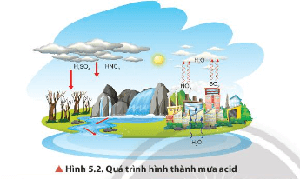  
**Lời giải:**  
Quá trình hình thành mưa acid:  
+ Hoạt động của núi lửa, cháy rừng, sấm sét hoặc do con người tiêu thụ các nhiên liệu như than đá, dầu mỏ … làm phát sinh ra nhiều khí SO2, NOx (các khí oxide của nitrogen).  
+ Dưới xúc tác của các ion kim loại trong khói bụi SO2, NOx bị oxi hoá, sau đó hoà tan trong nước mưa rơi xuống mặt đất, ao hồ … tạo thành hiện tượng mưa acid.  
2SO2 + O2 + 2H2O xt→→xt 2H2SO4  
4NO2 + O2 + 2H2O → 4HNO3.  
**Câu hỏi thảo luận 3 trang 31 Hóa học 11**: Viết các phương trình hoá học của chuỗi phản ứng tạo ra nitric acid từ nitrogen trong không khí:  
N2 → NO → NO2 → HNO3  
**Lời giải:**  
Các phương trình hoá học minh hoạ chuỗi phản ứng:  
N2(*g*) + O2(*g*) t°⇌⇌t° 2NO(*g*)  
2NO(*g*) + O2(*g*) → 2NO2(*g*)  
4NO2(*g*) + 2H2O(*l*) + O2(*g*) → 4HNO3(*aq*).  
**Câu hỏi thảo luận 4 trang 31 Hóa học 11**: Quan sát Hình 5.3, hãy nêu một số tác hại của mưa acid.  
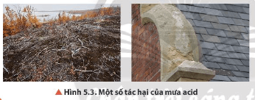  
**Lời giải:**  
Một số tác hại của mưa acid: làm thay đổi thành phần của nước sông, hồ, gây hại cho động vật sống dưới nước và các sinh vật khác, huỷ hoại các công trình xây dựng, kiến trúc, cảnh quan thiên nhiên …  
**2. Nitric acid**  
**Câu hỏi thảo luận 5 trang 31 Hóa học 11**: Quan sát Hình 5.4a, cho biết các liên kết hoá học giữa các nguyên tử trong phân tử HNO3 thuộc loại liên kết gì. Xác định số oxi hoá của nitrogen trong HNO3. Dự đoán vai trò của HNO3 trong các phản ứng oxi hoá – khử.  
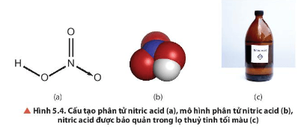  
**Lời giải:**  
- Liên kết hoá học giữa các nguyên tử trong phân tử HNO3 thuộc loại liên kết cộng hoá trị.  
- Trong HNO3, nitrogen có số oxi hoá là +5, đây là số oxi hoá cao nhất của nitrogen.  
- Dự đoán: Trong phản ứng oxi hoá – khử nitrogen đóng vai trò là chất oxi hoá.  
**Giải Hóa 11 trang 32**  
**Câu hỏi thảo luận 6 trang 32 Hóa học 11**: Tại sao phải bảo quản nitric acid trong các lọ tối màu?  
**Lời giải:**  
Nitric acid tinh khiết kém bền, bị phân huỷ một phần giải phóng khí nitrogen dioxide (NO2) ngay ở điều kiện thường khi có ánh sáng. Do đó, cần bảo quản nitric acid trong các lọ tối màu.  
**Câu hỏi thảo luận 7 trang 32 Hóa học 11**: Hãy tìm hiểu và cho biết HNO3 được ứng dụng vào những lĩnh vực nào trong đời sống và sản xuất.  
**Lời giải:**  
Một số ứng dụng của HNO3 trong đời sống và sản xuất:  
- Sản xuất thuốc nổ;  
- Sản xuất phân bón;  
- Sản xuất thuốc nhuộm vải…  
**Luyện tập trang 32 Hóa học 11**: Viết phương trình hoá học của các phản ứng khi cho dung dịch HNO3 tác dụng với CuO, Ca(OH)2, CaCO3. Các phản ứng này có phải phản ứng oxi hoá – khử không? Giải thích.  
**Lời giải:**  
Các phương trình hoá học:  
2HNO3 + CuO → Cu(NO3)2 + H2O  
2HNO3 + Ca(OH)2 → Ca(NO3)2 + 2H2O  
2HNO3 + CaCO3 → Ca(NO3)2 + CO2↑ + H2O.  
Các phản ứng này không phải là phản ứng oxi hoá – khử; do không có sự thay đổi số oxi hoá của các nguyên tố trước và sau phản ứng.  
**3. Hiện tượng phú dưỡng**  
**Giải Hóa 11 trang 33**  
**Câu hỏi thảo luận 8 trang 33 Hóa học 11**: Hãy cho biết dấu hiệu nhận biết hiện tượng phú dưỡng.  
**Lời giải:**  
Dấu hiệu nhận biết ao, hồ có hiện tượng phú dưỡng: xuất hiện dày đặc tảo xanh trong nước; nguồn thuỷ sản trong ao hồ bị suy kiệt; xuất hiện mùi hôi thối khó chịu.  
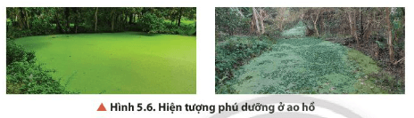  
**Câu hỏi thảo luận 9 trang 33 Hóa học 11**: Hãy nêu một số phương pháp hạn chế hiện tượng phú dưỡng.  
**Lời giải:**  
Một số phương pháp hạn chế hiện tượng phú dưỡng:  
- Xử lí nước thải trước khi đổ vào ao hồ.  
- Trồng một số thực vật thuỷ sinh phù hợp với môi trường phú dưỡng: bèo tây, ngổ trâu, cải xoong … Trồng thực vật thủy sinh cũng sẽ làm giảm mức độ dinh dưỡng trong nước ao, hồ và do đó không khuyến khích sự nhân lên của thực vật phù du.  
- Sử dụng chế phẩm vi sinh để tăng vi sinh có lợi.  
- Tảo phát triển mạnh trong nước thiếu oxygen. Do đó tăng cường oxygen ngay lập tức bằng việc lắp đặt thiết bị sục khí để khuấy trộn bề mặt ao và giúp giải phóng các loại khí như CO2. Điều này cũng cho phép nước hấp thụ nhiều oxygen hơn, trong thời gian ngắn sẽ giúp giảm sự hiện diện của tảo.  
**Vận dụng trang 33 Hóa học 11**: **N**ước thải chăn nuôi là một trong những yếu tố gây nên hiện tượng phú dưỡng cho ao, hồ. Hãy giải thích điều này.  
**Lời giải:**  
Nước thải chăn nuôi chứa nhiều các nguyên tố dinh dưỡng như nitrogen, phosphorus … Khi thải trực tiếp nước thải chăn nuôi xuống ao, hồ, các dưỡng chất này không được tiêu thụ hết sẽ gây ra tình trạng dư, thừa, dẫn đến hiện tượng phú dưỡng.  
**Giải Hóa 11 trang 34**  
**Bài tập (trang 34)**  
**Bài 1 trang 34 Hóa học 11**: Trong công nghiệp, người ta sản xuất nitric acid (HNO3) từ ammonia theo sơ đồ chuyển hoá sau:  
NH3 +O2,t°,xt−−−−−→→+O_(2),t°,xt NO +O2−→→+O_(2) NO2 +O2+H2O−−−−−→→+O_(2)+H_(2)O HNO3  
a) Viết các phương trình hoá học xảy ra.  
b) Để điều chế 200 000 tấn nitric acid có nồng độ 60% cần dùng bao nhiêu tấn ammonia? Biết rằng hiệu suất của phản ứng sản xuất nitric acid theo sơ đồ trên là 96,2%.  
**Lời giải:**  
a) Các phương trình hoá học xảy ra:  
4NH3 + 5O2 t°,Pt−−→→t°,Pt 4NO + 6H2O  
2NO + O2 → 2NO2  
4NO2 + O2 + 2H2O → 4HNO3.  
b) Khối lượng nitric acid có trong 200 000 tấn dung dịch nitric acid 60% là:  
mHNO3=200000.60100=120000m_(HNO_(3))=(200000.60)/(100)=120000 (tấn).  
Sơ đồ: NH3 +O2,t°,xt−−−−−→→+O_(2),t°,xt NO +O2−→→+O_(2) NO2 +O2+H2O−−−−−→→+O_(2)+H_(2)O HNO3  
    1                 1       mol  
    17                63       gam  
    m                120 000     tấn  
Hiệu suất của phản ứng sản xuất nitric acid là 96,2%, thì khối lượng ammonia cần dùng là:  
m=17.12000063.10096,2=33660m=(17.120000)/(63).(100)/(96,2)=33660 (tấn).  
**Bài 2 trang 34 Hóa học 11**: Trong thực tế, ở nhiều nơi, nước thải, phân bón hoá học, thuốc trừ sâu chưa qua xử lí được thải trực tiếp vào ao, hồ. Trường hợp nào có thể gây ra hiện tượng phú dưỡng? Giải thích.  
**Lời giải:**  
Trường hợp gây ra hiện tượng phú dưỡng: nước thải, phân bón hoá học chưa xử lí thải trực tiếp vào ao, hồ.  
Giải thích: Nước thải, phân bón hoá học chứa nhiều các nguyên tố dinh dưỡng như nitrogen, phosphorus … Khi thải trực tiếp xuống ao, hồ, các dưỡng chất này không được tiêu thụ hết sẽ gây ra tình trạng dư, thừa, dẫn đến hiện tượng phú dưỡng.  
**Bài 3 trang 34 Hóa học 11**: Khí thải có chứa NO2 góp phần gây ra mưa acid và hiện tượng phú dưỡng. Giải thích.  
**Lời giải:**  
Dưới xúc tác của các ion kim loại trong khói bụi.. NO2 bị oxi hoá, sau đó hoà tan trong nước mưa rơi xuống mặt đất, ao hồ … tạo thành hiện tượng mưa acid.  
4NO2 + O2 + 2H2O → 4HNO3  
Trong HNO3 có chứa nitrogen cũng góp phần gây nên hiện tượng phú dưỡng.  
**Lý thuyết Một số hợp chất với oxygen của nitrogen**  
**1. Các oxide của nitrogen – hiện tượng mưa acid**  
**a) Nguồn gốc các oxide của nitrogen trong không khí**  
- Khí NO được tạo thành trong không khí ở nhiệt độ cao.  
   
- Ở điều kiện thường, khí NO không màu kết hợp với oxygen trong không khí tạo khí NO2 màu nâu đỏ.  
2NO+O2→2NO22NO+O_(2)→2NO_(2)  
- Nitrogen oxide được hình thành từ những hiện tượng tự nhiên hoặc các thiết bị hoạt động ở nhiệt độ cao. Các khí này độc, gây ảnh hưởng đến sức khỏe con người.  
**b) Hiện tượng mưa acid**  
- Mưa acid là hiện tượng nước mưa có pH nhỏ hơn 5,6 do lượng khí thải SO2 và NOx từ các quá trình tiêu thụ than đá, dầu mỏ hoặc các nguyên liệu tự nhiên khác trong sản xuất, sinh hoạt của con người.  
- Các khí này hòa tan trong nước tạo thành dung dịch H2SO4 và dung dịch HNO3.  
 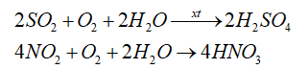  
- Hiện tượng mưa acid gây ảnh hưởng đến đời sống con người, động – thực vật, môi trường, hủy hoại các công trình kiến trúc.  
**2. Nitric acid**  
**a) Cấu tạo phân tử, tính chất vật lý**  
- Liên kết hoá học giữa các nguyên tử trong phân tử HNO3 là liên kết cộng hóa trị và liên kết cho nhận.  
- Số oxi hóa của N trong HNO3 là +5. Đây là số oxi hóa cao nhất của N, do đó trong các phản ứng oxi hóa – khử, HNO3 là chất oxi hóa.  
 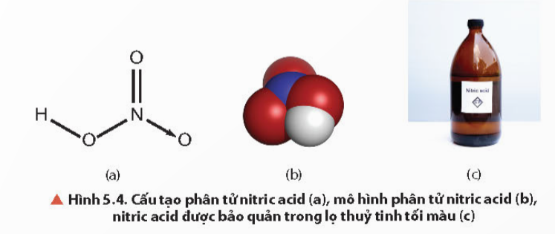  
- Nitric acid tinh khiết là chất lỏng không màu, bốc khói mạnh trong không khí ẩm, có khối lượng riêng là 1,53 g/cm3, sôi ở 86˚C.  
- Nitric acid tan trong nước theo bất kỳ tỉ lệ nào. Nitric acid thương mại thường có nồng độ 68%.  
- Nitric acid tinh khiết kém bền, bị phân hủy ngay ở điều kiện thường khi có ánh sáng.  
2HNO3⇔H2O+2NO2+2O22HNO_(3)⇔H_(2)O+2NO_(2)+2O_(2)  
**b) Tính chất hóa học và ứng dụng**  
- Nitric acid là một acid mạnh:  
+ Làm quỳ tím hóa đỏ  
+ Tác dụng với basic oxide  
2HNO3+CuO→Cu(NO3)2+H2O2HNO_(3)+CuO→Cu(NO_(3))_(2)+H_(2)O  
+ Tác dụng với base  
HNO3+NaOH→NaNO3+H2OHNO_(3)+NaOH→NaNO_(3)+H_(2)O  
+ Tác dụng với muối của acid yếu hơn -> muối nitrate  
2HNO3+K2CO3→KNO3+H2O+CO2↑2HNO_(3)+K_(2)CO_(3)→KNO_(3)+H_(2)O+CO_(2)↑  
- Nitric acid là một trong ba acid chính của ngành công nghiệp hóa chất hiện đại và có tính ăn mòn kim loại.  
- Nitric acid là một acid có tính oxi hóa mạnh, oxi hóa được hầu hết các kim loại trừ vàng (Au), platium (Pt),…(một số kim loại như Al, Fe, Cr,… bị thụ động hóa trong dung dịch HNO3 đặc, nguội)  
3Cu+8HNO3→3Cu(NO3)2+2NO↑+4H2O3Cu+8HNO_(3)→3Cu(NO_(3))_(2)+2NO↑+4H_(2)O  
- Nitric acid có nhiều ứng dụng quan trọng trong đời sống và sản xuất: sản xuất thuốc nổ trinitrotoluene, sản xuất nitrobenzene, nước cường toan, sản xuất phân bón,…  
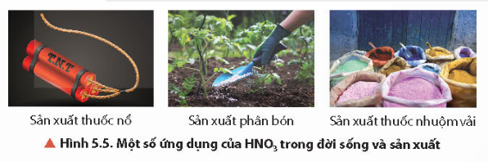  
 **3. Hiện tượng phú dưỡng**  
- Hiện tượng phú dưỡng xảy ra khi dư thừa nhiều chất dinh dưỡng trong môi trường nước như nitrate và phosphate.  
- Hiện tượng này làm giảm chất lượng nước, làm ô nhiễm môi trường nước, gây ảnh hưởng tiêu cực đến đời sống con người cũng như các loài động vật sống dưới nước.  
 **Sơ dồ tư duy Một số hợp chất với oxygen của nitrogen**  
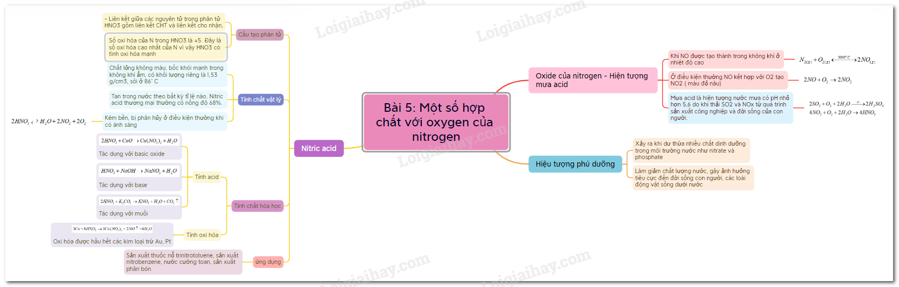  
**Xem thêm lời giải bài tập Hóa học lớp 11 Chân trời sáng tạo với cuộc sống hay, chi tiết khác:**  
Bài 6: Sulfur và sulfur dioxide  
Bài 7: Sulfuric acid và muối sulfate  
Bài 8: Hợp chất hữu cơ và hóa học hữu cơ  
Bài 9: Phương pháp tách và tinh chế hợp chất hữu cơ  
Bài 10: Công thức phân tử hợp chất hữu cơ